МІНІСТЕРСТВО ОСВІТИ І НАУКИ УКРАЇНИ
СУМСЬКИЙ ДЕРЖАВНИЙ УНІВЕРСИТЕТ
КАФЕДРА ІНФОРМАЦІЙНИХ ТЕХНОЛОГІЙ

ЗВІТ
ПРО ВИКОНАННЯ ПРАКТИЧНОЇ РОБОТИ №11
з дисципліни «Програмування мовою Python»
на тему «Використання Python бібліотек»

Виконала студент групи ППМР-103
Шевельов А.А.
Перевірила Парфененко Ю.В.
Варіант 20

Суми 2025

Завдання 1
- Постановка задачі
Перетворіть словник, створений у практичній роботі №5, на датафрейм. За потреби доповніть словник новими даними (наприклад, додайте ще кілька записів або стовпців із додатковими характеристиками об’єктів), виведіть вміст словника на екран.
Виконайте базовий аналіз даних:
- Виведіть перші 3 рядки DataFrame (df.head(3)).
- Перевірте типи даних (df.dtypes).
- Визначте кількість рядків і стовпців (df.shape).
- Отримайте описову статистику (df.describe())
Додайте новий стовпець , який буде містити розрахункові значення. Наприклад, обчисліть загальну вартість продажу товару для кожного запису. Виконайте фільтрацію даних, наприклад, виберіть товари з ціною понад 10 000 грн. Виконайте сортування даних, наприклад, за спаданням ціни або кількості.
Виконайте групування даних та знайдіть середнє значення.
Виконайте додаткові операції агрегації, наприклад:
- знайдіть максимальну суму продажів у категорії;
- визначте кількість унікальних товарів.

Текст програми
import pandas as pd

baggage = {
1: (3, 60, "Іван Іваненко"),
2: (1, 20, "Марія Петренко"),
3: (2, 50, "Олег Сидоренко"),
4: (4, 80, "Анна Коваль"),
5: (1, 30, "Петро Гончар"),
6: (5, 100, "Наталія Бондар"),
7: (2, 45, "Віктор Лисенко"),
8: (3, 75, "Софія Коваленко"),
9: (1, 23, "Олександр Мельник"),
10: (2, 55, "Євгенія Романенко")
}

df = pd.DataFrame.from_dict(
baggage,
orient="index",
columns=["Кількість речей", "Загальна вага", "ПІБ"]
)

df.index.name = "ID пасажира"

df["Середня вага однієї речі"] = df["Загальна вага"] / df["Кількість речей"]

print("Датафрейм:")
print(df)

print("\nПерші 3 рядки:")
print(df.head(3))

print("\nТипи даних:")
print(df.dtypes)

print("\nКількість рядків і стовпців:")
print(df.shape)

print("\nОписова статистика:")
print(df.describe())

filtered_df = df[df["Середня вага однієї речі"] > 25]
print("\nПасажири із середньою вагою речі понад 25 кг:")
print(filtered_df)

sorted_df = df.sort_values(by="Загальна вага", ascending=False)
print("\nСортування за спаданням загальної ваги:")
print(sorted_df)

grouped = df.groupby("Кількість речей")["Загальна вага"].mean()
print("\nСередня загальна вага за кількістю речей:")
print(grouped)

max_weight = df["Загальна вага"].max()
unique_passengers = df["ПІБ"].nunique()

print("\nМаксимальна загальна вага багажу:", max_weight)
print("Кількість унікальних пасажирів:", unique_passengers)
Приклад роботи програми

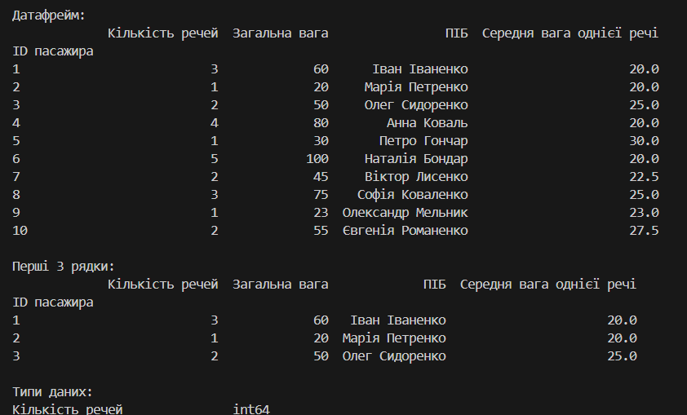
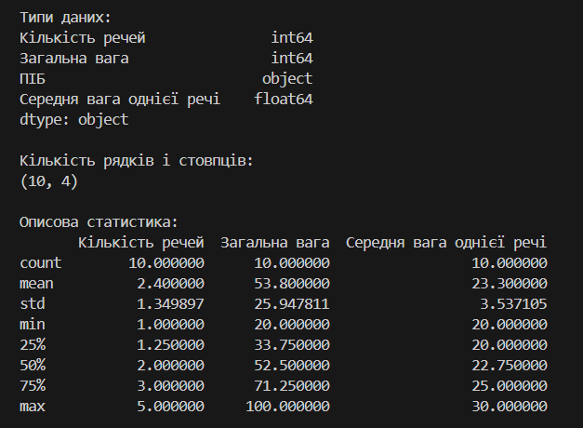
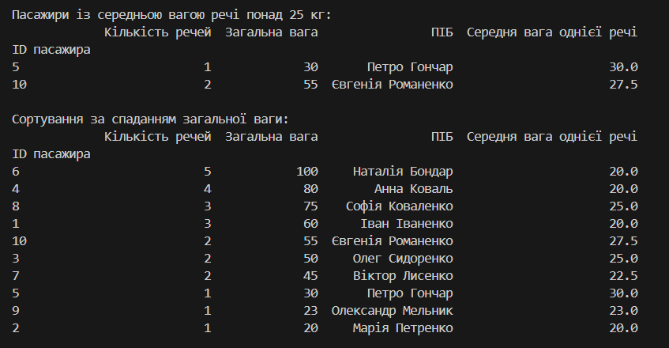
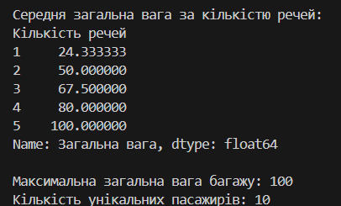
Завдання 2
- Постановка задачі
Створіть датафрейм з даними використання велодоріжок за рік, заданий варіантом.
CSV файл завантажте на сторінці http://donnees.ville.montreal.qc.ca/dataset/velos-comptage (рис.1).

Рисунок 1 - Вебсайт з даними для аналізу
Завантажте дані у DataFrame:
df = pd.read_csv('comptage_velo_2024.csv')
Перевірте основні характеристики датафрейму:
print(df.head())

print(df.info())

print(df.describe())
Визначте загальну кількість велосипедистів за рік на усіх велодоріжках
Визначте загальну кількість велосипедистів за рік на кожній велодоріжці.
Визначте, який місяць найбільш популярний у велосипедистів, на кожній з трьох з обраних велодоріжок.
Побудуйте графік завантаженості однієї з велодоріжок по місяцям
Варіант 20
2010.

Текст програми
import pandas as pd
import matplotlib.pyplot as plt

def mostpopular_month(df, track_name):
df_copy = df.copy()
df_copy['Date'] = pd.to_datetime(df_copy['Date'], dayfirst=True)
df_copy['Month'] = df_copy['Date'].dt.month_name()

month_data = df_copy.groupby('Month')[track_name].sum()

month = month_data.idxmax()
max_count = month_data.max()

return month, max_count

df = pd.read_csv('comptagevelo2010.csv')

print(df.head())
print(df.info())
print(df.describe())

print("загальна статистика")

bike = []
for col in df.columns:
if col not in ['Date', 'Unnamed: 1']:
bike.append(col)

total = df[bike].sum().sum()
print(f"\n1. Загальна кількість велосипедистів за рік на усіх велодоріжках: {total}")
print(f"\n2. Загальна кількість велосипедистів за рік на кожній велодоріжці:")

total_per_track = df[bike].sum()

for track in bike:
total = total_per_track[track]
print(f"{track} : {total} велосипедистів")

print(f"\n3. аналіз популярності велодоріжок по місяцях")

selected_tracks = ['Berri1', 'Rachel / Papineau', 'Parc']

for track in selected_tracks:
result = mostpopular_month(df, track)
popular_month = result[0]
cyclists_count = result[1]

print(f"Велодоріжка '{track}':")
print(f" - Найпопулярніший місяць: {popular_month}")
print(f" - Кількість велосипедистів: {cyclists_count}")
print()

selected_track = 'Parc'

df_copy = df.copy()
df_copy['Date'] = pd.to_datetime(df_copy['Date'], dayfirst=True)
df_copy['Month'] = df_copy['Date'].dt.month_name()

month_order = ['January', 'February', 'March', 'April', 'May', 'June',
'July', 'August', 'September', 'October', 'November', 'December']

monthly_data = df_copy.groupby('Month')[selected_track].sum().reindex(month_order)

plt.figure(figsize=(12, 6))
monthly_data.plot(kind='line', color='blue', linewidth=2)
plt.title(f'Завантаженість велодоріжки "{selected_track}" по місяцях', fontsize=14)
plt.xlabel('Місяць', fontsize=12)
plt.ylabel('Кількість велосипедистів', fontsize=12)
plt.show()

Приклад роботи програми
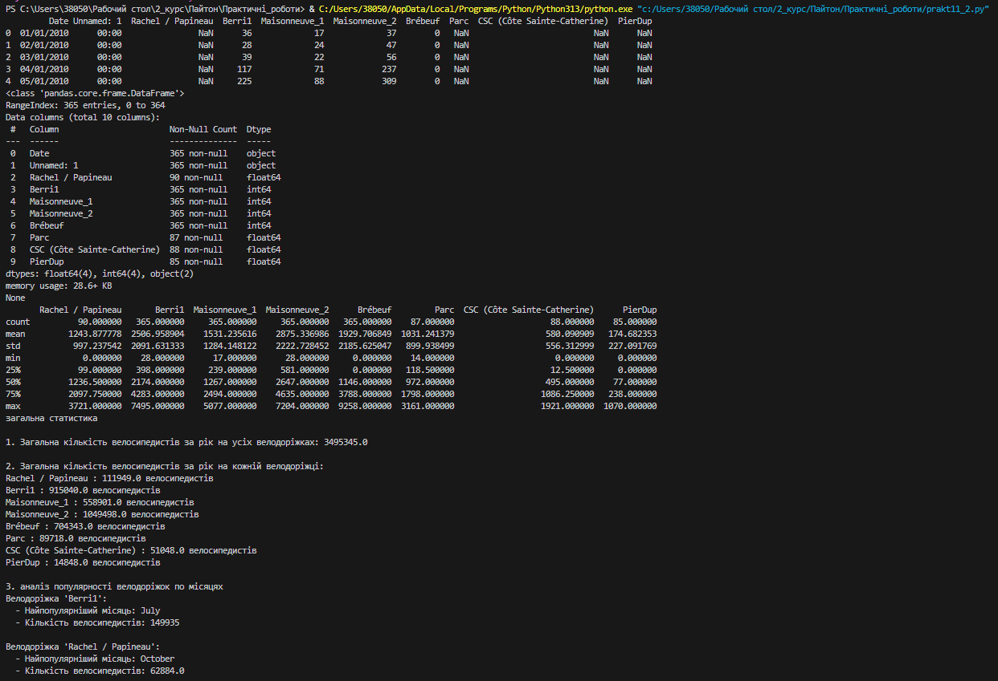
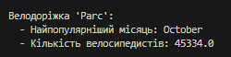
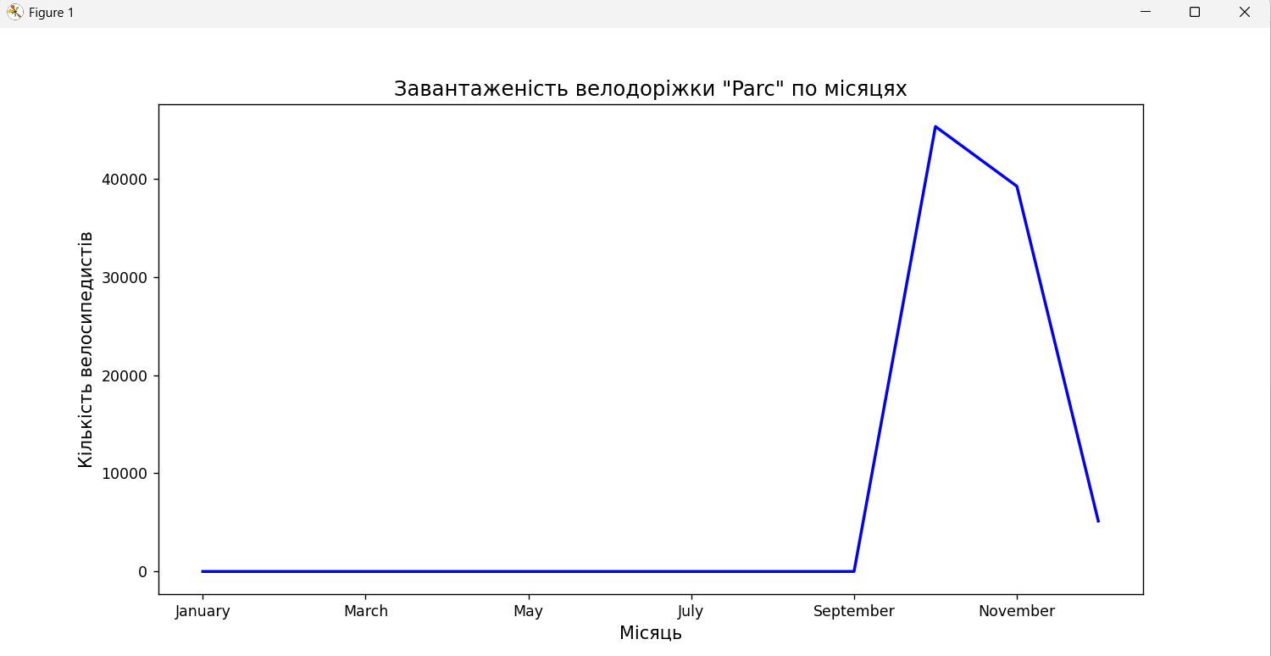
Завдання 3
- Постановка задачі
Імпортувати бібліотеку NLTK та тексти із електронного архіву текстів Project Gutenberg, для виконання завдань взяти текст, заданий варіантом.
Визначити кількість слів у тексті.
Визначити 10 найбільш вживаних слів у тексті, побудувати на основі цих даних стовпчасту діаграму.
Виконати видалення з тексту стоп-слів та пунктуації, після чого знову знайти 10 найбільш вживаних слів у тексті та побудувати на їх основі стовпчасту діаграму.
milton-paradise.txt

Текст програми

import nltk
import matplotlib.pyplot as plt
from nltk.corpus import *
from nltk.probability import FreqDist
from nltk.corpus import stopwords
import string

# Завантаження необхідних ресурсів NLTK
nltk.download('stopwords')
nltk.download('gutenberg')

# Виведення списку доступних текстів у корпусі Gutenberg
print("Доступні файли в корпусі Gutenberg:")
print(gutenberg.fileids())

# Завантаження тексту "Paradise Lost" Джона Мільтона
words = nltk.corpus.gutenberg.words('milton-paradise.txt')
print("\nКількість слів у тексті:")
print(len(words))

# Частотний аналіз усіх слів
fdist = FreqDist(words)
top_ten = fdist.most_common(10)
print("\nТоп-10 найчастіших слів (без обробки):")
print(top_ten)

# Видалення стоп-слів
stop_words = set(stopwords.words("english"))
without_stop_words = [word for word in words if word.lower() not in stop_words]

print("\nСлова без стоп-слів:")
print(without_stop_words[:20]) # виводимо перші 20 для зручності

# Частотний аналіз без стоп-слів
fdist = FreqDist(without_stop_words)
top_ten = fdist.most_common(10)
print("\nТоп-10 слів без стоп-слів:")
print(top_ten)

# Видалення розділових знаків
table = str.maketrans('', '', string.punctuation)
stripped = [w.translate(table) for w in without_stop_words if w.translate(table) != ""]

fdist = FreqDist(stripped)
top_ten = fdist.most_common(10)
print("\nТоп-10 слів без стоп-слів і розділових знаків:")
print(top_ten)

# Підготовка даних для графіка
words_plot = [item[0] for item in top_ten]
frequencies = [item[1] for item in top_ten]

# Побудова стовпчикової діаграми
plt.figure(figsize=(12, 6))
plt.bar(words_plot, frequencies)
plt.title('Топ-10 найчастіших слів (без стоп-слів і розділових знаків)', fontsize=15)
plt.xlabel('Слова')
plt.ylabel('Частота')
plt.show()
Приклад роботи програми
